МИНИСТЕРСТВО
ПО ДЕЛАМ МЕСТНОГО САМОУПРАВЛЕНИЯ И РАЗВИТИЮ
КОРЯКСКОГО ОКРУГА КАМЧАТСКОГО КРАЯ
(Министерство по делам МСУ и развитию КО Камчатского края)

ПРИКАЗ

____24.11.2021____№ 147-П_
г. Петропавловск-Камчатский

Об утверждении графика предоставления государственных услуг и государственных функций методом «выездных бригад» на 2022 год

В соответствии с пунктом 8 постановления Правительства Камчатского края от 07 апреля 2008 года № 85-П «Об организации предоставления государственных услуг и государственных функций методом «выездных бригад»
ПРИКАЗЫВАЮ:
1. Утвердить график предоставления государственных услуг и государственных функций методом «выездных бригад» на 2022 год согласно приложению.
2. Контроль за обеспечением организационных мероприятий по реализации приказа возложить на отдел мониторинга и организационно-методической работы Министерства по делам местного самоуправления и развитию Корякского округа Камчатского края (Алышева Л.А.).

Министр | 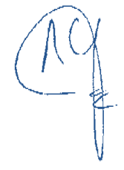 | С.В. Лебедев

